高陵一中、田家炳中学2020~2021学年度第一次联考
数学（文）试题（卷）
时间：120分钟 满分：150分
第Ⅰ卷 选择题（请将该卷答案写在答题纸上）
一、单选题 (共12题 ，每题5分，总分60分 )
1．集合 =（ ）
A B. C. D.
2．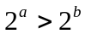是 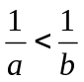的（ ）
A. 充分不必要条件 B. 必要不充分条件
C. 充要条件 D. 既不充分也不必要条件
3．下列函数中，是奇函数且在区间 内单调递减的函数是（ ）
A. 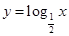 B. C. D. 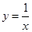
- 已知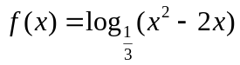，则的单调增区间是（ ）
A. 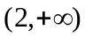 B.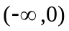 C.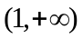 D.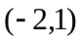
5．函数在R上满足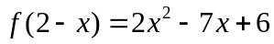，则曲线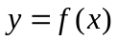在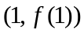处的切线方程是( )
A. B. C. D.
6．函数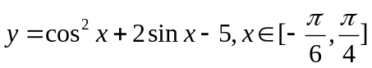的最小值为（ ）
- 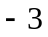 B.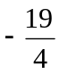 C.1 D.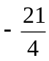
7．函数在定义域R内可导，若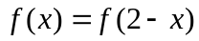且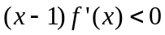，若 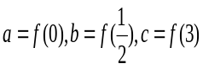
则的大小关系是 （ ）
A. B. C. D.
8．已知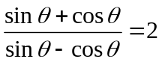 ，则 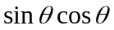的值是（ ）
A. 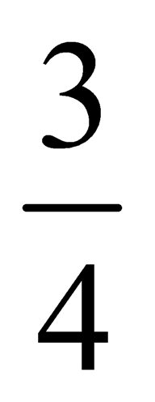 B. 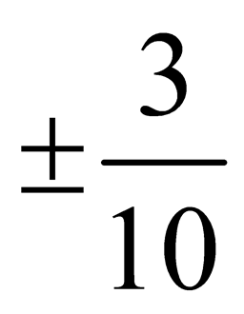 C. 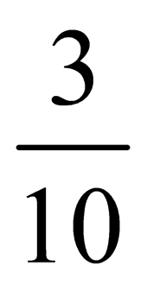 D. 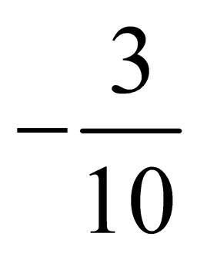
9. 若函数 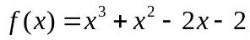 的一个正数零点附近的函数值用二分法计算，其参考数据如下:
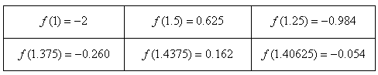
那么方程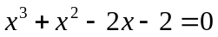的一个近似根（精确到0.1）为（ ）
A.1.4 B. 1.3 C. 1.2 D. 1.5
10．若定义在的奇函数满足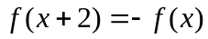，当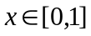时，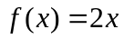，则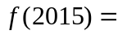
（ ）
A.-2 B. -3 C. 3 D. 2
11. 已知函数是定义在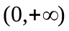上的增函数，且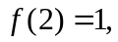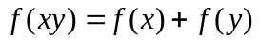,则不等式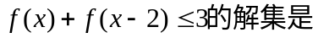（ ）
A.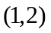 B.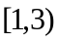 C.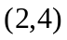 D.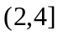
12. 若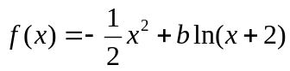在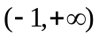上是减函数，则的取值范围是（ ）
A. B. C. D.
第Ⅱ卷 非选择题（请将该卷答案写在答题纸上）
二、填空题 (共4题 ，每题5分，总分20分 )
13．命题“对任意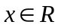，都有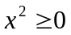”的否定为___________________________________。
14．函数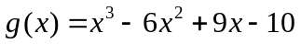的零点有____个。
15．条件p：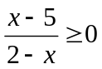 ，条件q：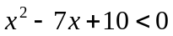，则p是q的__________________条件。
16．已知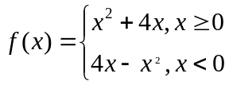 ，若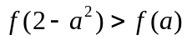，则实数的取值范围是_______。
三、解答题（简答题） (共6题 ，总分70分 )
17．（本题12分）已知角的顶点与原点重合，始边与轴的非负半轴重合，它的终边过点 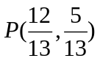
(1)求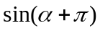的值；
(2)若角就是将角的终边顺时针旋转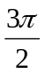得到，求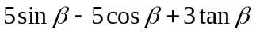的值．

18.（本题12分） 已知函数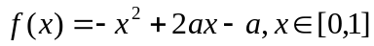.
(1)若函数是单调函数,求实数的取值范围;
(2)若函数的最大值是2,求实数的值.

19.（本题12分） 已知函数
（1）讨论函数的单调区间；
（2）若存在，使得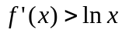，求实数的取值范围.

20.（本题12分） 对于企业来说，生产成本、销售收入和利润之间的关系是个重要的问题.对一家药品生产企业的研究表明：该企业的生产成本 y (单位：万元)和生产收入z (单位：万元)都是产量 x(单位:t)的函数，它们分别为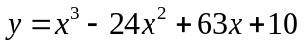和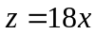,试求出该企业获得的生产利润 w (单位：万元)的最大值.

21.（本题12分） 已知函数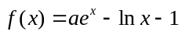．
(1)设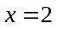是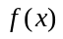的极值点．求的值，并讨论的零点个数；
(2)证明：当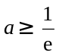时，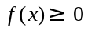．

选做题（本小题满分12分，请考生在第22,23题中任选一题作答，如果多做，则按所做
的第一题记分，作答时请写清题号.）
22．在平面直角坐标系中,已知曲线的参数方程为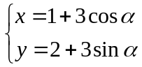(为参数).以坐标原点为极点,轴的非负半轴为极轴,并取相同的长度单位建立极坐标系,直线的极坐标方程为 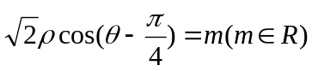.
(1)求直线的直角坐标方程与曲线的普通方程;
(2)若曲线上到直线的距离为1的点有3个,求m的值.

23．设函数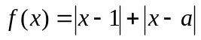
(1)若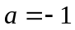,解不等式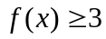;
(2)如果对任意,都有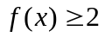,求的取值范围.

高三第一次月考数学（文）试卷答案
- 选择题
1-6 BDDBCD 7-12 CCAADD
- 填空题
13、略 14、1个 15、必要不充分 16、（-2,1）
- 解答题
17、【解析】(1)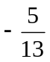． (2)略
18、(1) 的图象对称轴为 , 若函数 是单调函数,则区间 在对称轴的同侧,即 或 ,故实数 的取值范围是 ;
(2)当 时, 在 上单调递减,则 ,即 ;
当 时, 在 上单调递增,则 ,即
当 时, 在 上的最大值为 ,即
综上实数 的值为3或 .
19、解：（1）因为 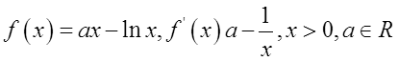
若 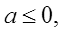 则 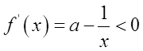 对 恒成立，
所以，此时 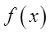 的单调递减区间为 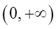 ；
若 ，则 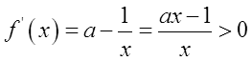 时， 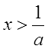
所以， 的单调递减区间为 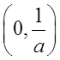 ，单调递增区间为 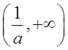 ；
（2）因为 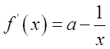 ，所以， 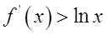 ，即 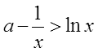
若存在 ，使得 成立，只需 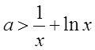 的最小值
设 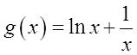 ，则 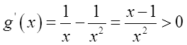 时，
所以 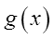 在 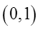 上减，在 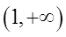 上增，所以 时， 取最小值 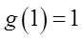
所以 .
20、解(1)
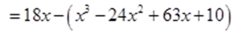
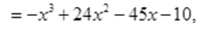
即 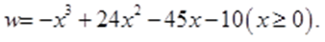
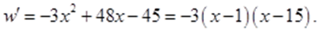
令 ，得 或
当 变化时， 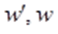 的变化情况如下表：
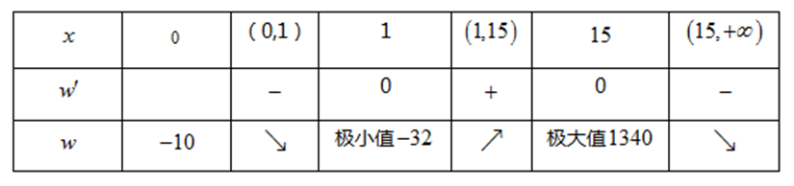
由上表可知： 是函数 的唯一极大值点，也是最大值点.所以，当 时， 取得取最大值 .
答：当产量 为15 时，该企业可获得最大利润，最大利润为 万元.

21．【解析】(1)的定义域为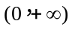，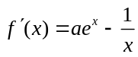．
由题设知，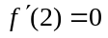，所以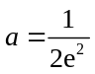．
从而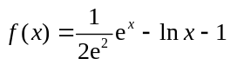，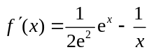．
当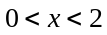时，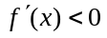；当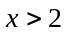时，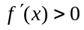．
所以在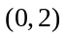单调递减，在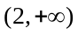单调递增．
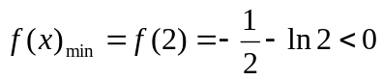
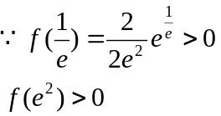
所以有两个零点
(2)当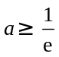时，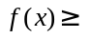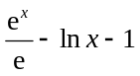．
设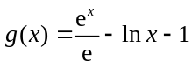，则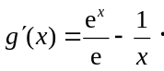
当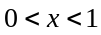时，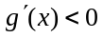；当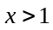时，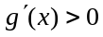．所以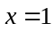是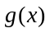的最小值点．
故当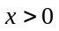时，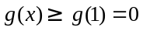．
因此，当时，
- 解:(1)由 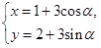 (α为参数)得(x-1)2+(y-2)2=9,
而 ρcos(θ- )=m⇔ρcos θ+ρsin θ=m,即x+y=m.
所以直线l的直角坐标方程为x+y=m,圆C的普通方程为(x-1)2+(y-2)2=9.
(2)由于圆C的半径为3,
根据题意,若圆C上到直线l的距离为1的点有3个,则圆心C(1,2)到直线l的距离为2,
可得 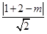 =2,
解得m=3+2 或m=3-2 .
23、解：(1)当 时， ，
则有 ，
所以原不等式等价于
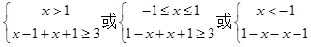 ,
求解可得 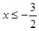 或 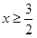 ，
所以原不等式的解集为 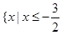 或 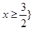 ;
(2)由 ,
所以对于 的充要条件是 ,从而 的取值范围是 .

